Serrasoid TRX 29M セラゾイド変調部の動作説明
29MHz FM 10W トランシーバ（リポジトリ Serrasoid_TRX_29M） 2026-10-16 版 JA6FUF
対象: 回路図のブロック「セラゾイド変調」「逓倍」「送信音声」。部品番号・定数は回路図 Ver 1.0（tools/circuit.py）に合わせている。実機は未製作で、数値は計算値。

1. 概要
セラゾイド変調部は、915.625kHz ののこぎり波としきい値（音声）を比べ、方形波のエッジの時刻を音声で前後させることで、位相変調（PM）をかけた信号を作る。これを 32 倍に逓倍して 29.3MHz の送信信号にする。
- のこぎり波の傾きが一定なので、しきい値の変化がそのままエッジの時刻のずれになり、位相が音声電圧に比例する（直線性のよい PM）
- 1 段で得られる位相のずれは小さい（最大 ±0.1rad 程度）。逓倍すると位相も 32 倍になるので、29.3MHz で FM 無線機として十分な偏移（±5kHz）になる
- 回路は「基準クロック → のこぎり波 → 比較 → パルス整形 → 逓倍」の順に一方向へ流れる。のこぎり波と比較までが変調、そのあとは波形を整えて周波数を上げる部分
- 1940 年代後半の放送用 FM 送信機の方式を、汎用のロジック IC・コンパレータ・トランジスタで組み直したもの
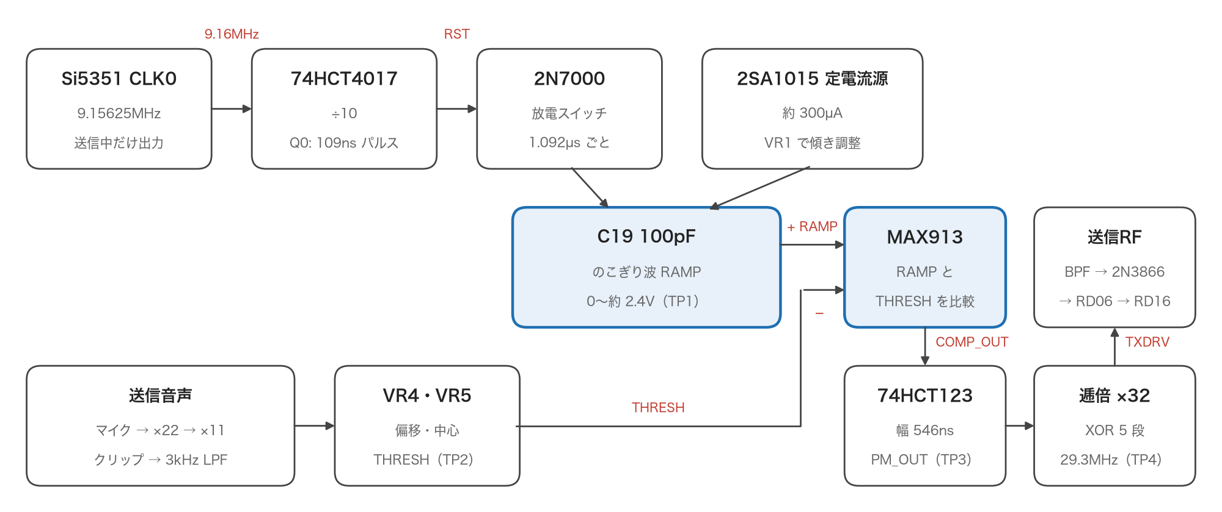
図 1 セラゾイド変調部の信号の流れ（赤字はネット名、TP は観測点）

2. 基準クロックとリセットパルス
Si5351 の CLK0（9.15625MHz）を 74HCT4017 で 10 分周し、1.092µs（915.625kHz）ごとに幅 109ns のリセットパルスを作る。このパルスが、のこぎり波を 1 周期ごとに 0V に戻す。
部品 | はたらき
U6 Si5351（秋月 AE-Si5351A） | CLK0 = 9.15625MHz。送信中だけ出す。チャンネルは CLK0 を 3.125kHz ずつ変える（出力で 10kHz ステップ）
R11 100Ω | CLK0 の直列抵抗。反射・リンギングを抑える
U7 74HCT4017 | ジョンソンカウンタ（÷10）。Q0 が 10 クロックに 1 回、1 クロック分（109ns）だけ High。デコード出力にグリッチが出ない。HCT 品なので Si5351 の 3.3V 出力をそのまま受けられる（High 入力 2.0V 以上）
R14 100Ω、Q3 2N7000 | Q0 が High の間だけオンし、のこぎり波のコンデンサ C19 を放電する。オン抵抗は数 Ω なので 109ns の間に 0V まで下がる

受信中は CLK0 を止めるので変調部は動かない（自局の信号が受信部に回り込まない）。

3. のこぎり波の生成
2SA1015 の定電流源で C19（100pF）を一定の電流で充電し、直線的に上がるのこぎり波 RAMP を作る。傾きは約 2.5V/µs、山の高さは約 2.4V。
部品 | はたらき
D4・D5 1N4148、R13 10kΩ | ベースの基準電圧。+5VT からダイオード 2 本分（約 1.3V）下の 3.7V に固定する
C18 0.1µF | +5VT とベースの間。電源の変動にベースが追従し、電流が一定に保たれる
R12 1.5kΩ ＋ VR1 1kΩ | エミッタ抵抗。両端の電圧（約 0.65V）÷ 抵抗 で電流が決まる。VR1 で傾きを調整
Q2 2SA1015 | PNP の定電流源。コレクタから C19 へ電流を流す
C19 100pF（C0G） | のこぎり波のコンデンサ。温度で容量が変わると傾きが変わるので C0G（NP0）を使う
TP1 | のこぎり波の観測点

充電電流 I ＝ 0.65V ÷（R12 ＋ VR1）＝ 0.65 ÷ 1.5k〜2.5k ＝ 260〜430µA
傾き dV/dt ＝ I ÷ C ≒ 300µA ÷ 120pF ≒ 2.5V/µs
山の高さ ≒ 2.5V/µs ×（1.092µs − 0.109µs）≒ 2.4V
C は C19 の 100pF に、2N7000 の出力容量・MAX913 の入力容量・配線の容量（合わせて約 20pF）を足した値。定電流源が飽和しない上限はコレクタ電圧で約 4.0V なので、2.4V までは傾きが一定に保たれる。

4. しきい値と音声（送信音声ブロック）
しきい値 THRESH は「直流の中心（約 1.2V）＋ 音声」で、MCP6004 の 4 回路で作る。音声が大きくなっても ±0.6V でクリップし、3kHz の LPF を通してから変調部へ入れるので、偏移と占有帯域が一定以内に収まる。
段 | 部品 | 内容
マイク | J7、R24・C33・R25 | エレクトレットマイクに 5V（+5VT）から約 2.2kΩ でバイアス。約 10mVp の音声
A マイクアンプ | U13A、R26・R27・C35 | 反転増幅 ×22（220k / 10k）。220pF で高域を落とす
マイク利得 | VR3 | 次段に入れる大きさを調整
B 利得段 | U13B、R28・R29 | 非反転増幅 ×11（1 + 100k / 10k）
IDC（クリップ） | R30・D6・D7 | VREF（2.5V）を中心に ±0.6V で頭を切る。大声でも偏移が一定以上にならない
C 3kHz LPF | U13C、R31・R32・C37・C38 | サレンキー 2 次。fc ≒ 3.3kHz、Q ≒ 0.73。クリップでできた高調波を落とす
偏移 | VR4、R33 100kΩ | 音声の大きさを決める（±5kHz に合わせる）
中心 | VR5、C40、R34 10kΩ | しきい値の直流の中心。エッジがのこぎり波の中央に来るように合わせる
D バッファ | U13D | ボルテージフォロワ。THRESH を低インピーダンスで MAX913 に渡す

THRESH ＝（VR5 の電圧 × 100k ＋ VR4 の音声 × 10k）÷ 110k → 音声は最大 ±0.6V × 10/110 ≒ ±55mV
C40（10µF）で VR5 側は交流的に GND になるので、音声は R33 と R34 の比（10k : 110k）で約 1/11 に下がる。2.5V の基準電圧 VREF は10kΩ ＋ 10kΩ の分圧と 10µF（C32）で作る。

5. コンパレータとパルス位置変調
MAX913（U8）が RAMP（＋入力）と THRESH（−入力）を比べ、RAMP が THRESH を超えた瞬間に出力 COMP_OUT を High にする。しきい値が上がると交点が遅れ、下がると早まる。この時刻のずれがそのまま位相のずれになる。
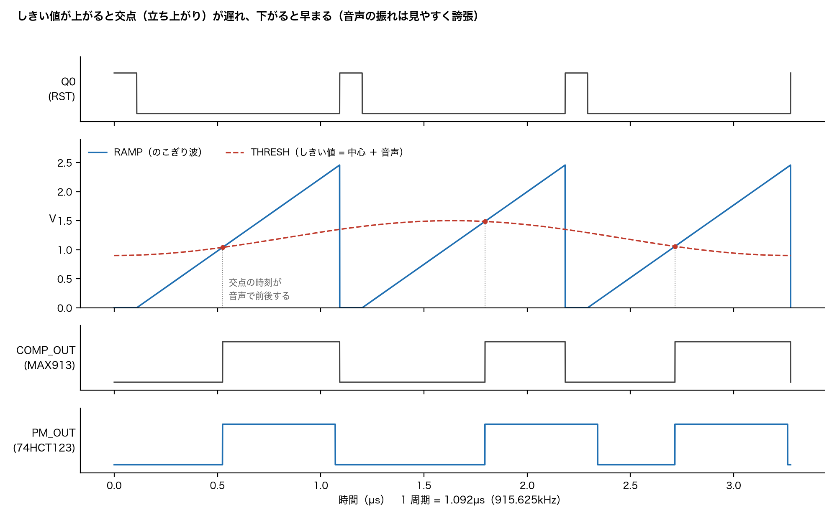
図 2 のこぎり波としきい値、コンパレータとワンショットの出力（音声の振れは見やすく誇張）
時刻のずれ Δt ＝ ΔV ÷（dV/dt）
位相のずれ Δφ ＝ 2π × Δt ÷ T （T ＝ 1.092µs）
たとえば ΔV ＝ 1mV なら Δt ＝ 0.4ns、Δφ ＝ 2.3mrad。のこぎり波の傾きが一定なので、Δφ は ΔV に比例する。
- MAX913 は単電源 5V（V− を GND）で使う。入力範囲は −0.2〜+3.5V で、のこぎり波（0〜2.4V）としきい値（約 1.2V）が入る
- LE（5 番ピン）は GND。Low でラッチせず比較を続ける（High または開放でラッチ）
- 出力は TTL レベル（High 2.4〜3.4V）なので、次段は TTL レベルを受けられる 74HCT123 にしている
- コンパレータの出力は、交点で立ち上がり、次のリセット（のこぎり波が 0V に戻る）で立ち下がる。幅は音声で変わるので、次の段で幅をそろえる

6. パルス整形（ワンショット）
74HCT123（U9）が COMP_OUT の立ち上がりで、幅 546ns（1 周期の半分）のパルスを出す。出力 PM_OUT はデューティ 50% の方形波で、立ち上がり・立ち下がりの両方が音声で同じだけ前後する。
部品 | はたらき
U9 74HCT123（1 回路目） | B 入力（2 番）の立ち上がりでトリガ。A（1 番）は GND、Clr（3 番）は High。2 回路目は入力を固定して使わない
C21 100pF、R15 4.7kΩ ＋ VR2 10kΩ | 時定数。約 300〜760ns の範囲で調整し、546ns（デューティ 50%）に合わせる
TP3 | PM_OUT の観測点。立ち上がりが音声で揺れて見える

デューティを 50% にするのは、次の逓倍で各段の出力をきれいな 2 倍にするため。50% からずれると、もとの周波数の成分が残る（後段の BPF で落とす）。

7. 逓倍 ×32
XOR（74AC86）による 2 倍の段を 5 つ重ね、915.625kHz を 29.3MHz にする。各段は XOR（x, x を遅らせたもの）で、入力の両方のエッジで遅延 τ の幅のパルスが出るので、周波数が 2 倍になる。
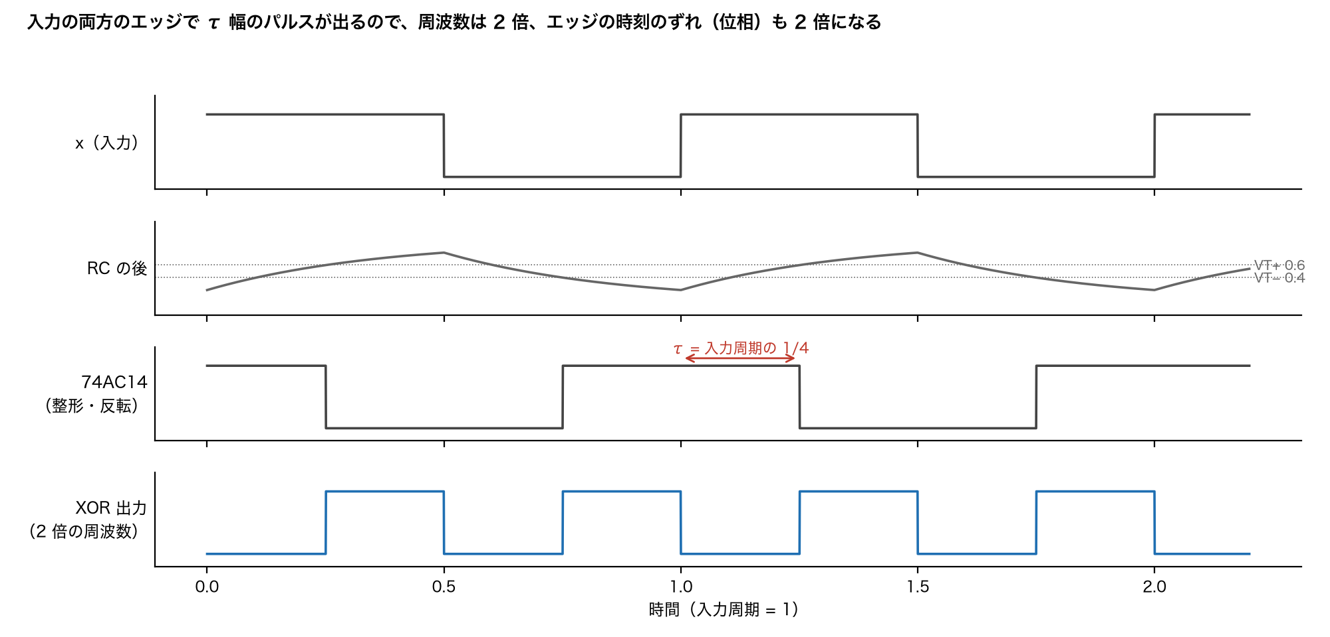
図 3 XOR による 2 倍の段（RC ＋ 74AC14 で τ ＝ 入力周期の 1/4 遅らせる）
段 | 入力 → 出力 | 遅延 τ（入力周期の 1/4） | RC | 部品
1 | 0.916 → 1.831MHz | 273ns | 3.9kΩ・100pF | R16・C23・U10A・U11A
2 | 1.831 → 3.663MHz | 137ns | 1.8kΩ・100pF | R17・C24・U10B・U11B
3 | 3.663 → 7.325MHz | 68ns | 910Ω・100pF | R18・C25・U10C・U11C
4 | 7.325 → 14.65MHz | 34ns | 510Ω・82pF | R19・C26・U10D・U11D
5 | 14.65 → 29.30MHz | 17ns | 330Ω・47pF | R20・C27・U10E・U12A

- 遅延は RC ＋ 74AC14 の遅れ（約 6ns）。τ を入力周期の 1/4 にすると出力のデューティが 50% になる
- RC のなまった波形を 74AC86 に直接入れると、AC 品は入力の立ち上がりが遅いと発振・誤動作する。そのためシュミットの 74AC14 で整形する（反転しても XOR の出力は 2 倍のまま）
- 74AC14 のしきい値は電源の約 0.6 倍（上がるとき）と約 0.4 倍（下がるとき）。この値と 0.69RC ＝ τ の組み合わせで、波形が安定したあとの遅延がちょうど τ になる。しきい値は個体差があるので、デューティは 50% から少しずれることがある
- 出力は U12B（バッファ）→ R21 100Ω → C31 → 送信RF の BPF のタップ。TP4 で 29.3MHz を観測できる
- 逓倍は時刻のずれ Δt をそのまま運ぶ。周期が 1/2 になるごとに同じ Δt が 2 倍の位相になるので、5 段で位相のずれは 32 倍になる
29.3MHz での位相のずれ ＝ 32 × Δφ

8. 偏移の計算例と、PM ＝ プリエンファシス付き FM
変調部で ±0.052rad（しきい値で約 ±23mV）振ると、29.3MHz で ±1.67rad になり、3kHz の音で ±5kHz の偏移になる。
周波数偏移 Δf ＝ 32 × Δφ × fm （fm ＝ 音の周波数）
音の周波数 fm | 29.3MHz での位相 | 周波数偏移 Δf
300Hz | ±1.67rad | ±0.5kHz
1kHz | ±1.67rad | ±1.7kHz
3kHz | ±1.67rad | ±5.0kHz

- PM では、同じ大きさの音なら位相のずれは音の高さによらず一定で、周波数偏移は音の高さに比例する（6dB/oct で増える）
- アマチュア無線の FM 機は、送信で 6dB/oct のプリエンファシス（高い音ほど強く）をかけ、受信でディエンファシスで戻す。PM はこのプリエンファシス付き FM と同じ特性になるので、積分器を入れずに PM のまま送れば、市販の FM 機で自然な音で聞こえる
- セラゾイド変調の本来の使い方（放送用 FM）では、音声を先に積分（1/f）して PM を FM に直していた。この機械はその積分を入れていない
- 最大の偏移はクリップ（±0.6V）と VR4 で決まる。3kHz の LPF より上の音は入らないので、偏移は ±5kHz を超えない

9. 調整手順
オシロスコープと受信機（FM が受けられるもの）で、次の順に合わせる。送信は必ずダミーロードにつないで行う。
- VR1（傾き）: TP1 ののこぎり波の山を約 2.4V にする（2.0〜2.8V なら可。3.5V を超えないこと）
- VR5（中心）: 音声なしで TP2 の直流を、のこぎり波の山の約半分（約 1.2V）にする。TP3 の立ち上がりが 1 周期のほぼ中央に来る
- VR2（パルス幅）: TP3（PM_OUT）のデューティを 50%（High 546ns）にする
- TP4: 29.3MHz の方形波が出ていることを確かめる。デューティが 50% から大きくずれる段があれば、その段の R を 1 本上下の値に替える
- VR3（マイク利得）・VR4（偏移）: 3kHz の音を入れ、受信機の偏移表示またはスペクトラムで ±5kHz に合わせる
- 偏移の確かめ方（ベッセルヌル）: PM では変調指数 β ＝ 29.3MHz での位相のずれで、音の高さによらない。クリップするくらいの大きさの音を入れ、VR4 を上げていってキャリアが消える点（β ＝ 2.405rad）を見つける。そこから VR4 を 0.69 倍（1.67 ÷ 2.405）に戻すと、3kHz で ±5kHz になる

10. 関係する部品と注意点
ブロック | 主な部品
セラゾイド変調 | U6 Si5351、U7 74HCT4017、Q2 2SA1015、Q3 2N7000、C19 100pF（C0G）、U8 MAX913、U9 74HCT123、VR1・VR2、TP1〜TP3
逓倍 | U10 74AC14、U11・U12 74AC86、R16〜R20・C23〜C27（遅延）、R21・C31、TP4
送信音声 | U13 MCP6004、VR3〜VR5、D6・D7（クリップ）、J7（マイク）
電源 | +5VT（L7805、変調部専用のリニア電源。DC-DC のリプルがしきい値に乗ると位相のゆれになるため）

- 74AC86・74AC14 は必ず AC 品を使う（HC・HCT では 29.3MHz の段が間に合わない）
- C19・遅延用のコンデンサは C0G（NP0）。温度で値が変わると傾き・遅延が変わる
- MAX913 にはヒステリシスがない。のこぎり波は速くしきい値を通り過ぎるので通常は問題ないが、出力がばたつく場合は小さな正帰還を足す
- 逓倍は位相雑音も 32 倍（30dB）にする。+5VT・CLK0 の配線は短くし、パスコン（C17・C20・C22・C28〜C30）は各 IC の電源ピンのそばに付ける
- 逓倍後には分数調波（14.65MHz など）や隣の逓倍成分が残る。送信RF の BPF・LPF で落とし、スペクトラムアナライザでスプリアスを確かめる

